# 实验、安装和配置mariadb数据库

**1.Mariadb数据库插入中文乱码解决过程**

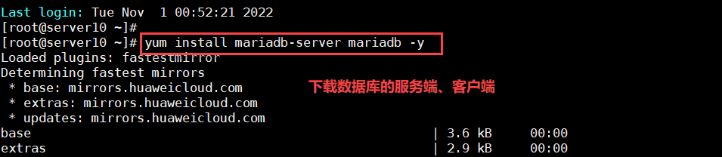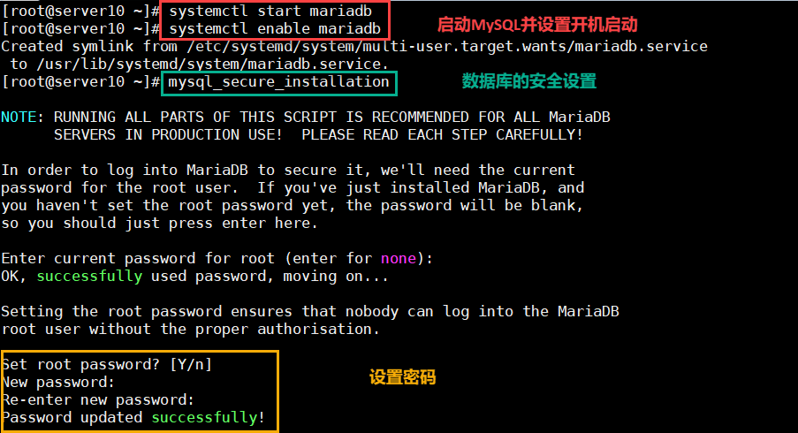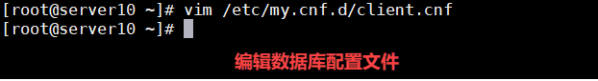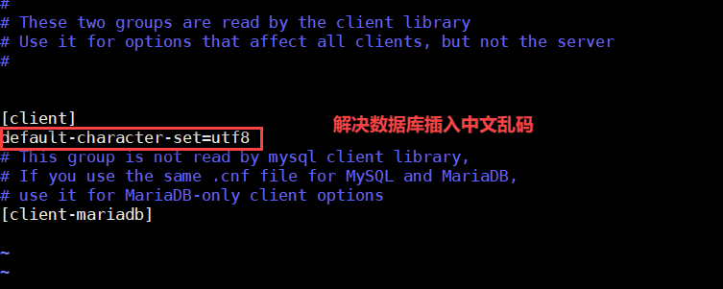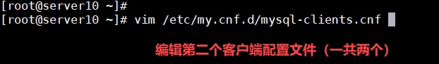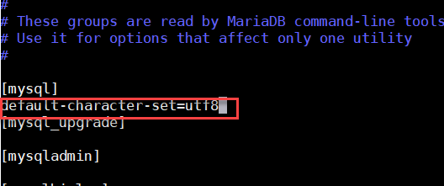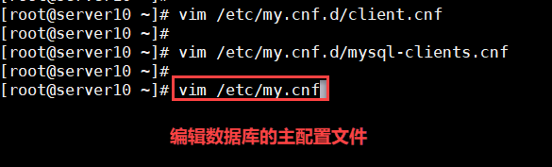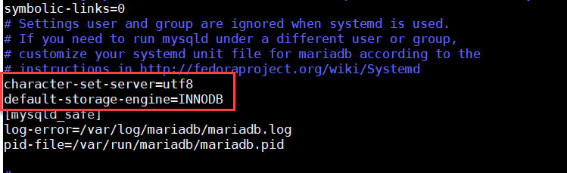

## 数据库常用命令：

1.列出所有数据库

show databases

mysql:MariaDB的内部数据库，管理用户和权限

information_schema和performance_schema:专业数据库，MariaDB使用它们在运行时检查元数据和查询执行情况

test:测试数据库

2.创建数据库db_name

CREATE DATABASE db_name

3.下一个SQL命令对db_name数据库施加影响

USE db_name

4.删除数据库db_name

DROP DATABASE db_name

5.创建表table_name

CREATE TABLE table_name(...)

6.删除表table_name

DROP TABLE table_name(...)

7.列出当前数据库中的所有表

SHOW TABLES

8.显示表table_name的模式

DESCRIBE table_name

9.MariDB数据类型

INT 32位整数

FLOAT 单精度浮点数

VARCHAR 长度可变的字符串

TEXT 大字符串

BLOB 二进制对象

DATETIME 日期和时间

1、char和varchar的区别

char是固定长度的，而varchar会根据具体的长度来使用存储空间，另外varchar须要用额外的1-2个字节存储字符串长度。

1). 当字符串长度小于255时，用额外的1个字节来记录长度

2). 当字符串长度大于255时，用额外的2个字节来记录长度

好比char(255)和varchar(255)，在存储字符串"hello world"时，char会用一块255个字节的空间放那个11个字符；而varchar就不会用255个，它先计算字符串长度为11，而后再加上一个记录字符串长度的字节，一共用12个字节存储，这样varchar在存储不肯定长度的字符串时会大大减小存储空间。 数据库

2、varchar和nvarchar的区别

1. varchar(n)：长度为n个字节的可变长度且非Unicode的字符数据。n必须是一个介于1和8,000之间的数值。存储大小为输入数据的字节的实际长度编码

2. nvarchar(n)：包含n个字符的可变长度Unicode字符数据。n的值必须介于1与4,000之间。字节的存储大小是所输入字符个数的两倍。所输入的数据字符长度能够为零。Spa

10.在表中添加一条记录

INSERT INTO table_name (field1,field2) VALUES ('a','b');

11.从表中检索数据

SELECT field1,field2 FROM table_name [WHERE filed2 = "value" ];

12.删除匹配的记录

DELETE FROM tablename WHERE field1 = "value";

13.更新一个或多个行

UPDATE table_name SET field1="value" WHERE field2="value";

14.GRANT语句添加更多的权限，要取消权限，应使用REVOKE命令

------------------------------

1. **创建myapp数据库，创建widgets表，并向表中插入数据**

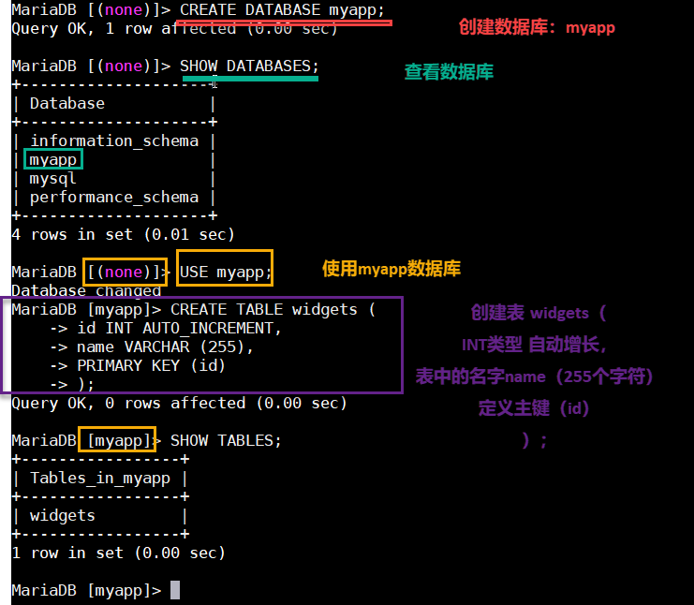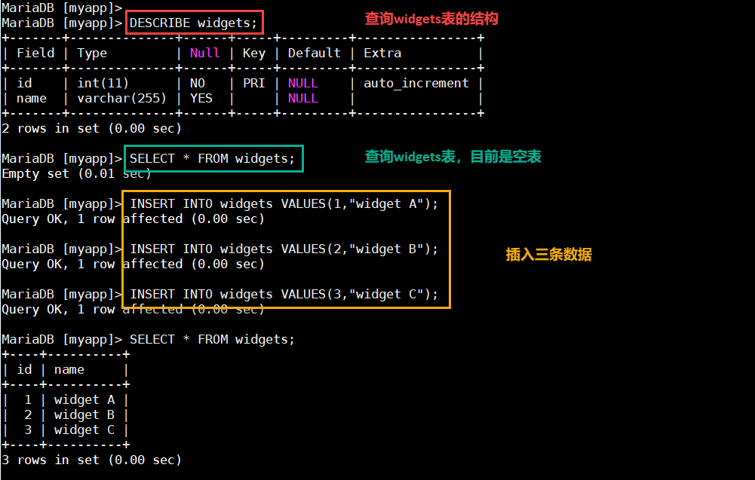

**2.怎样在Linux中导入数据库**

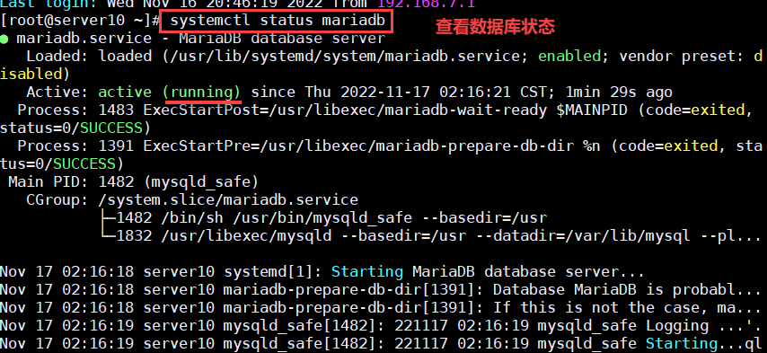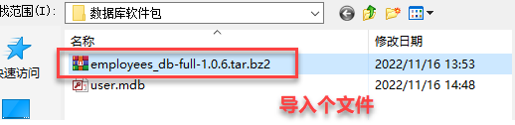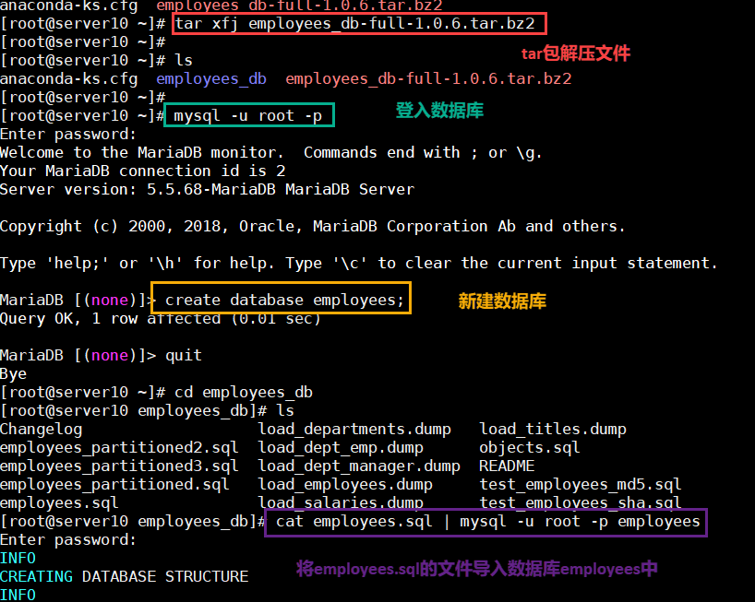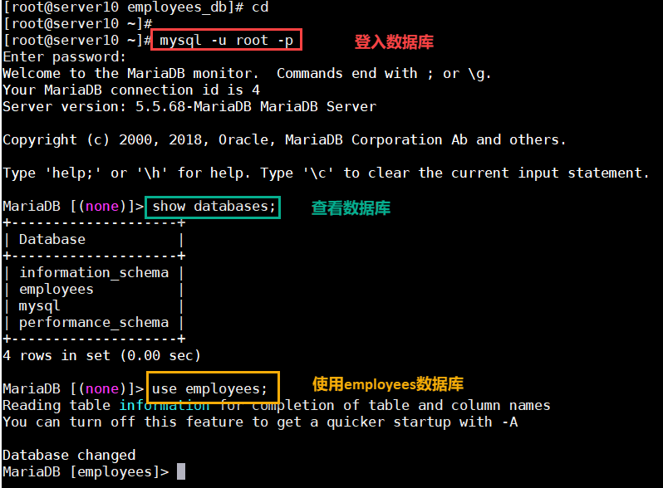

1. **找到部门表的模式**
2. **查询部门表的所有内容**

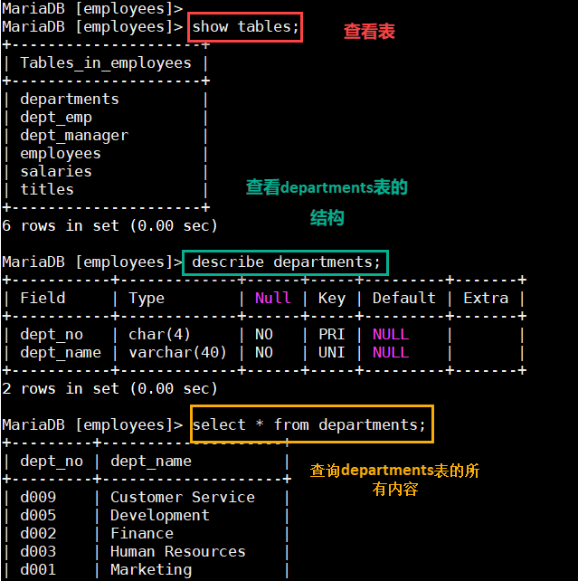

**3）显示工资表的模式**

**4）确定薪水最高的员工**

**order by 排序、DESC 降序**

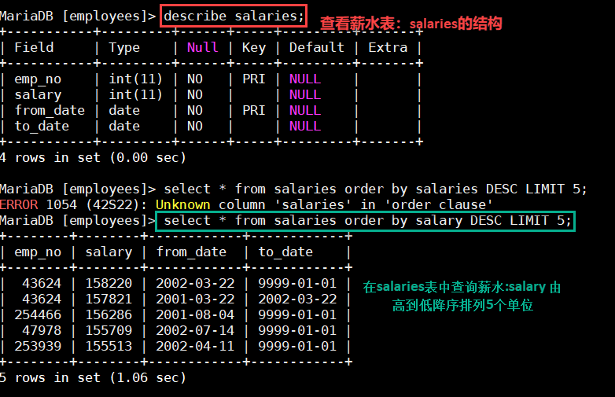

**5）查找薪水最高员工的详细信息**

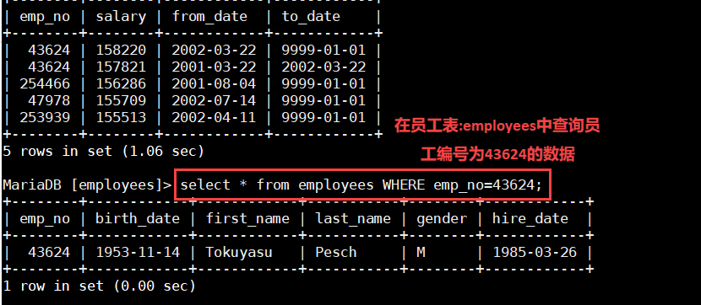

**3.从数据库中导入Linux中的数据库文件**

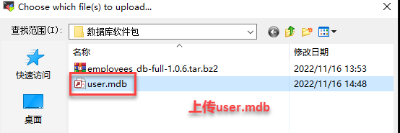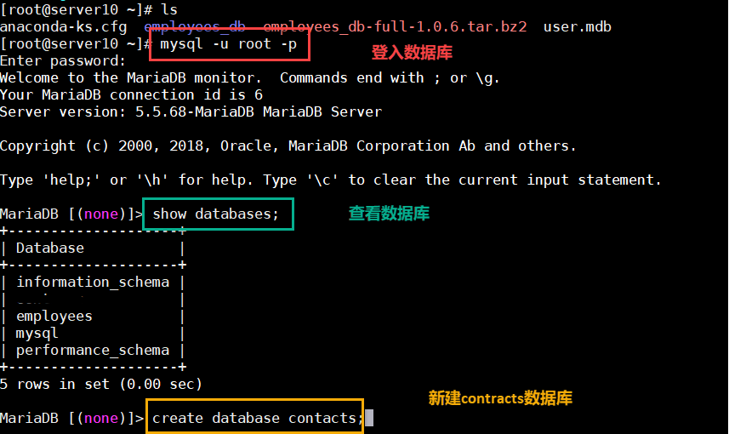

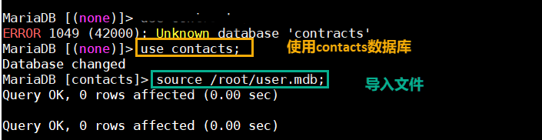

1. **数据库只能被localhost访问**
2. **除了root用户，此数据库只能被用户raikon查询，此用户密码为redhat**
3. **密码是123456的人的名字**

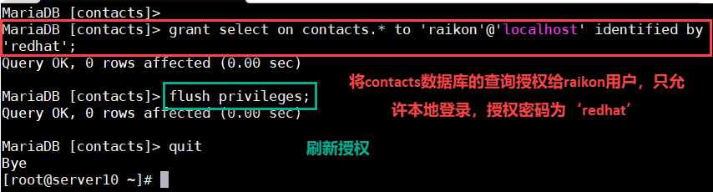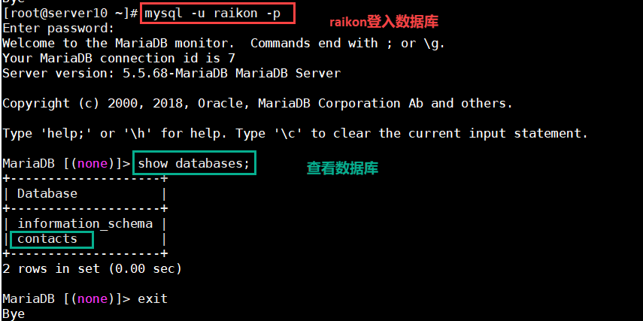

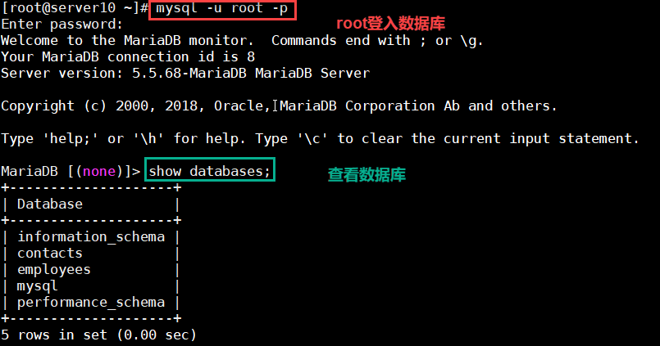

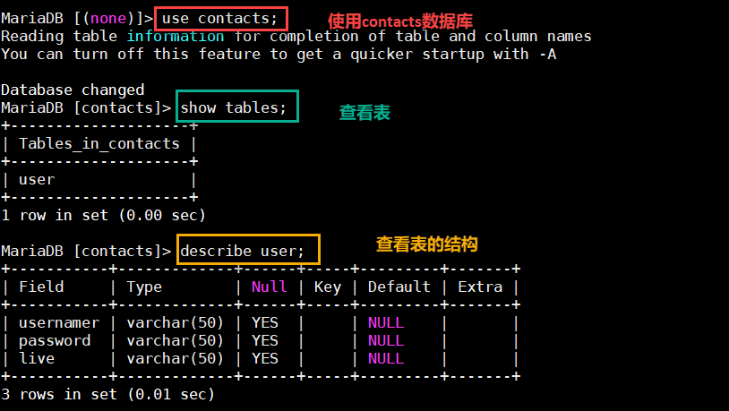

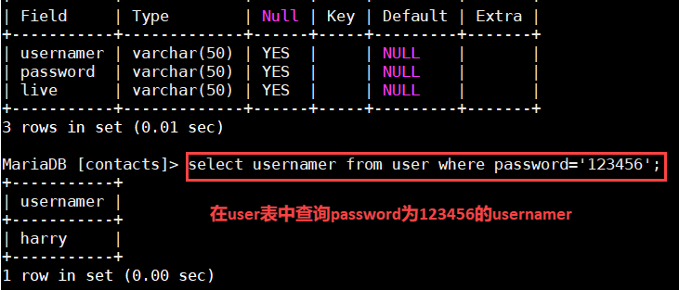

**4）有多少人的姓名是barbara同时居住在sunnyvale**

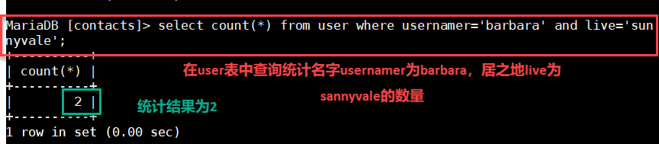

**4.数据库的备份和还原**

**1）备份单个数据库**

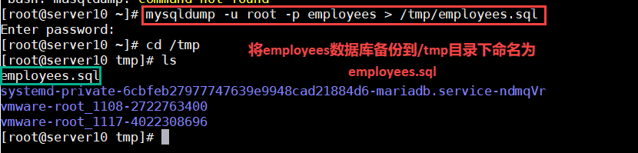

**[root@bogon ~]# mysqldump -u root -p employees > /tmp/employees.sql**

**2）备份全部数据库**

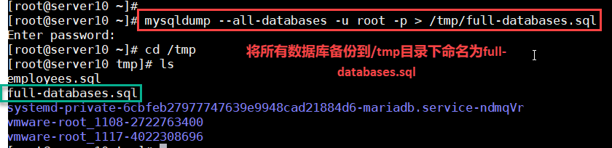

**3）删除employees数据库**

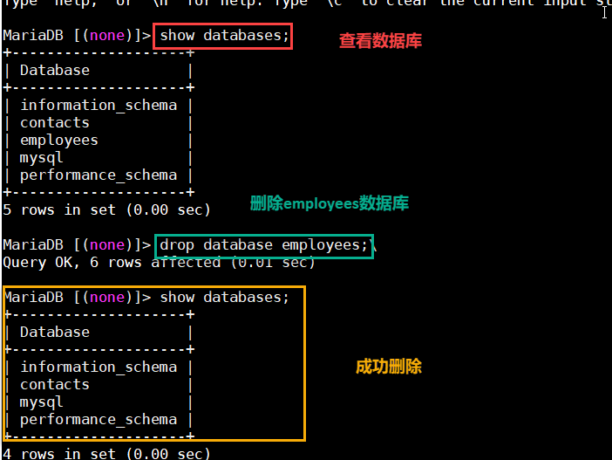

**4）还原employees数据库**

**# cat employees.sql | mysql -u root -p employees**

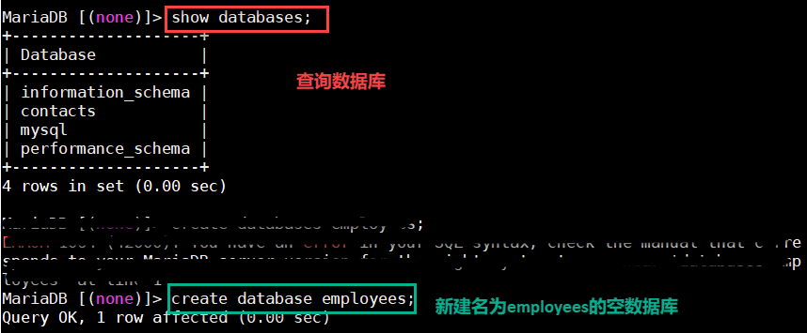

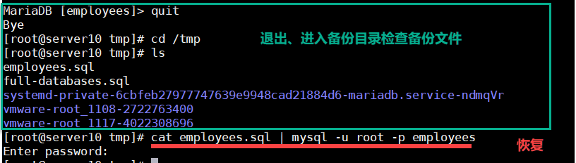

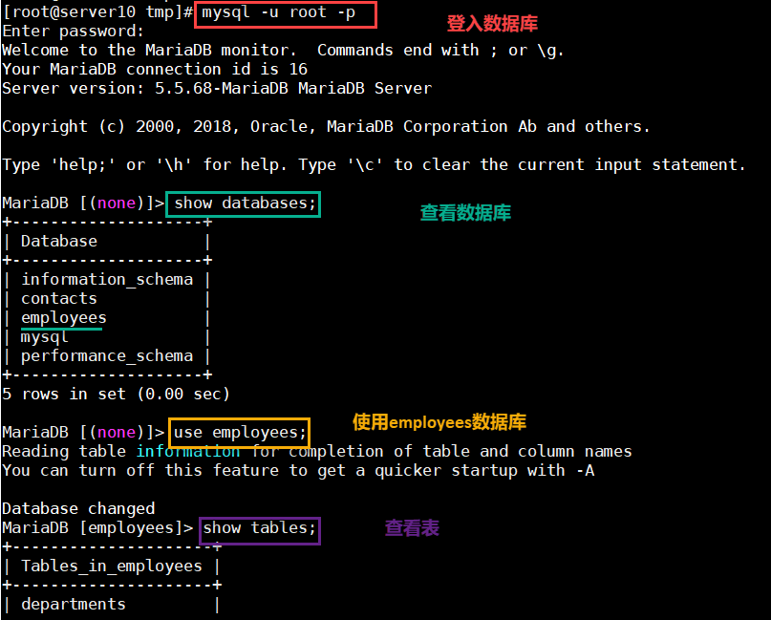

**5.下面创建一个名为appowner的用户，他可以从任何主机(%)上登录到MariaDB,**

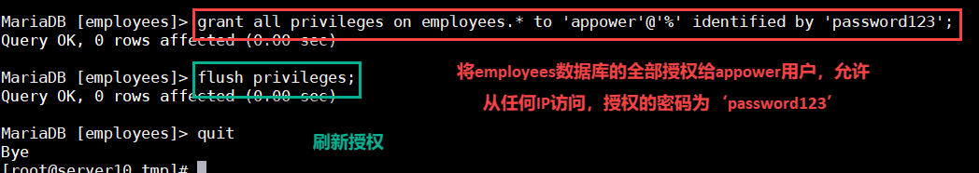

**在employees数据库上具备完全的权限，把password123作为口令：**

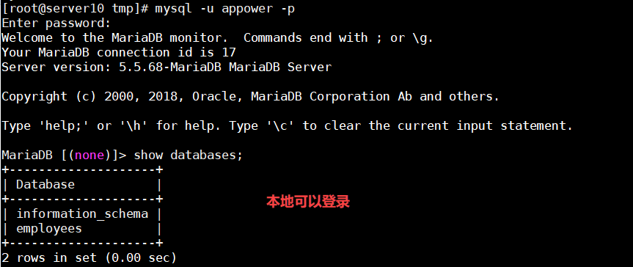

**1)远程登录employees数据库**

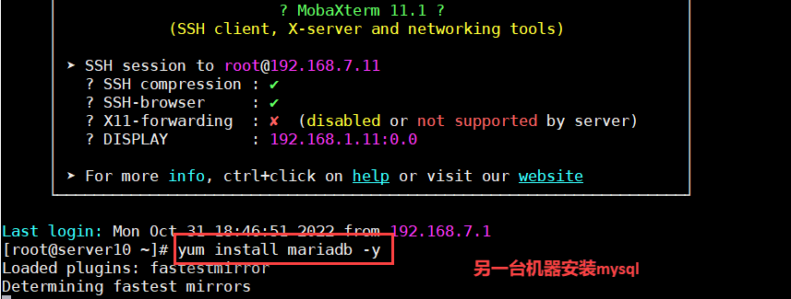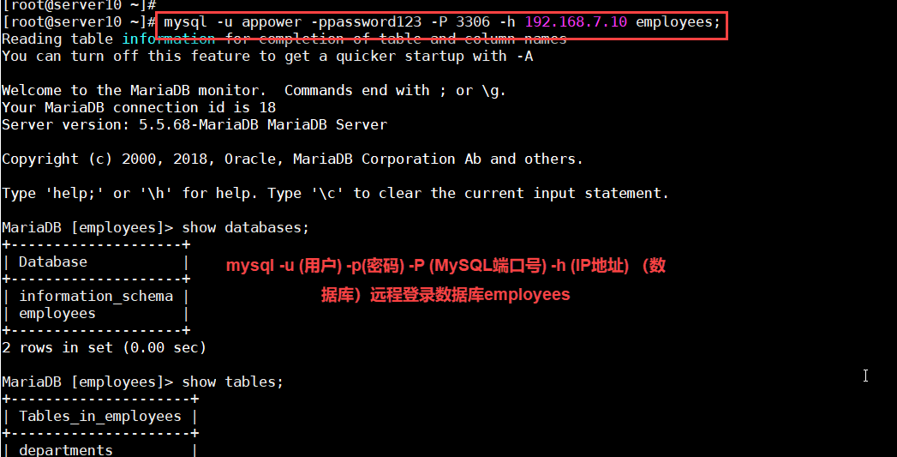

**# mysql -u appower -ppassword123 -P 3306 -h 192.168.7.10 employees;**